

Universidad TecMilenio

Nombre del alumno: Alexis Leal Mata

Máster en Inteligencia Artificial

Fase I

Planteamiento

Contents

Introducción 3

Watson 4

# Introducción

Veremos la creación de un chat Bot , esta practica como se va mostrar a continuación ya se había realizado con anterioridad

# Watson

1. Buscamos en IBM en parte de catálogo la parte de Watson Assistant y lo seleccionamos

1. Al momento de crear el Watson Assitant nos marca una advertencias que solo podemos tener uno creado esto se debe que del tetra de fundamentos de inteligencia artificial creamos uno

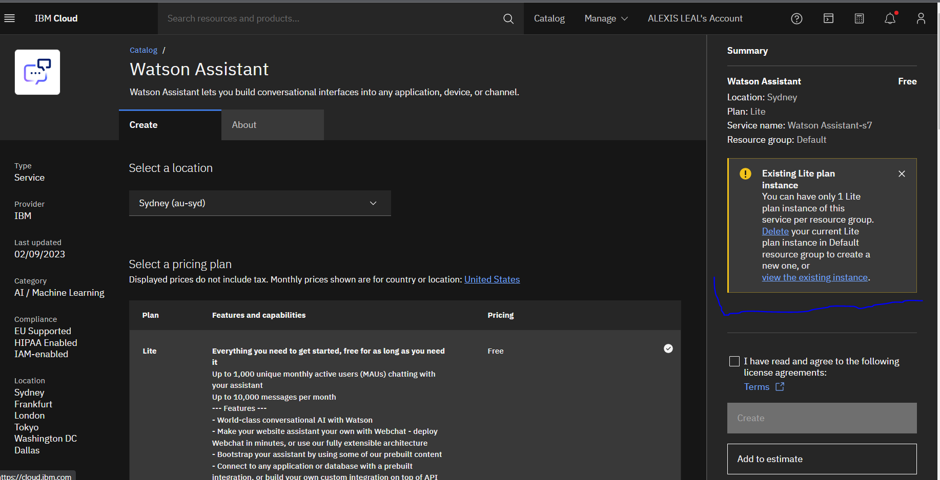

1. Vemos el se creo en el primer tetra

1. Podemos observar el chat bot que se creo en el primer tetra

1. Creamos un Assitant para la fase 1

1. Agregar una skill para el Assitent

1. Creamos una intención

1. Creamos la intención de preguntar la hora que abren

1. Realizamos la prueba una vez echa la intención

